Жалпы мектептік жиналысы
Общешкольное собрание
A school-wide Assembly
15 января 2020 года в Бузулукской средней школе состоялось общешкольное родительское собрание, посвященное профилактике правонарушений среди несовершеннолетних, профилактике половой неприкосновенности, ранней беременности, профилактике наркомании (употребление табачных изделий, снюсов) в рамках районных мероприятий «Закон и ребёнок»
Цель родительского собрания – задействовать родителей в обсуждении вопросов по профилактике правонарушений среди несовершеннолетних, профилактике половой неприкосновенности, ранней беременности, профилактике наркомании (употреблению табачных изделий, снюсов), повышение их ответственности и роли в воспитании детей.
В повестку родительского собрания включены вопросы:
1.Как защитить себя от сексуального насилия. Сообщение и видеоролик.
Выступление психолога школы Пажитневой Е.П.
2. Профилактика ранней беременности.
Информация и видеоролик медсестры школы Ломджария Т.В.
3. О запрещении реализации и распространения некурительных табачных изделий.
Выступление зам.директора по ВР Ахметжанова Д.Д.
Информация общешкольного родительского собрания на тему: «Профилактика правонарушений среди несовершеннолетних, профилактика половой неприкосновенности, ранней беременности, профилактика наркомании (употребление табачных изделий, снюсов), в рамках районных мероприятий «Закон и ребёнок»» была доведена до сведения родителей .
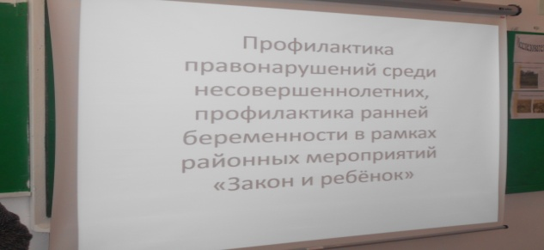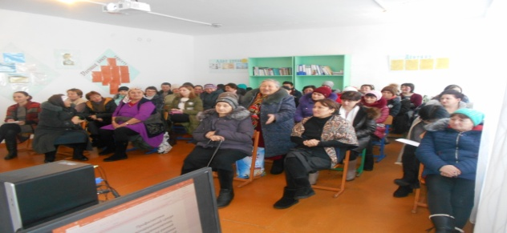
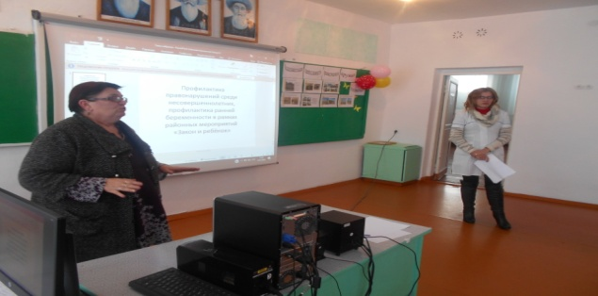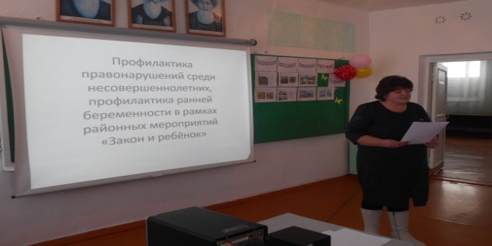
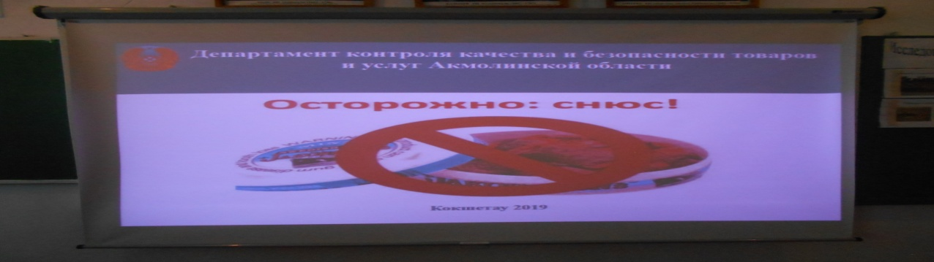
Заместитель директора по воспитательной работе
Бузулукской средней школы Ахметжанов Д.Д.

